Петрозаводский государственный университет
Институт математики и информационных технологий
Кафедра прикладной математики и кибернетики

Практическая работа по предмету
Автоматизация управления предприятием
Отчет об обследовании
МастерЛОС

Выполнили студенты 4 курса групп 22405, 22406:
Зименкова С.
Колчин М.
Грищенко М.

Петрозаводск — 2024
Оглавление
1. Общие сведения об исследуемой организации 4
1.1. Полное наименование организации 4
1.2. Организационная модель 4
1.2.1. Структура организации 4
1.2.2. Структура управления 4
1.3. Цели деятельности 5
1.4. Миссия и стратегия организации 5
1.4.1. Миссия 5
1.4.2. Стратегия 5
2. Исследование функций организации 7
2.1. Описание основных видов деятельности 7
2.2. Описание вспомогательных видов деятельности 7
3. Функциональные обязанности работников 7
3.1. Директор 7
3.2. Начальник отдела продаж (менеджер) 8
3.3. Начальник сервисного центра (мастер) 9
3.4. Монтажер 10
3.5. Главный бухгалтер 11
4. Описание бизнес-процессов 12
4.1. Описание БП «Предпродажная работа» 12
4.2. Описание БП «Выполнение заказа клиента» 12
4.3. Описание БП «Регулярное обслуживание оборудования» 13
4.4. Описание БП «Заказ оборудования у поставщика» 13
5. Глоссарий 14
6. Результаты исследования 14
6.1. Проблемы, выявленные при исследовании функций организации 14
6.2. Рекомендации 15
7. Приложение 16
7.1. Диаграмма 1. БП «Предпродажная работа» 16
7.2. Диаграмма 2. БП «Выполнение заказа клиента» 18
7.3. Диаграммы 3, 4. БП «Заказ оборудования» 20
7.3.1. Диаграмма 3. Заказ типового оборудования 20
7.3.2. Диаграмма 4. Заказ нетипового оборудования 21
7.4. Диаграмма 5. БП «Регулярное обслуживание оборудования» 22

Общие сведения об исследуемой организации
Компания «МастерЛОС» занимается поставкой и установкой автономного очистного оборудования для физических и юридических лиц.
Специалисты компании подбирают подходящее оборудование на основании обследования земельного участка, поставляют и устанавливают водопровод и очистные сооружения. Также компания предоставляет регулярное сервисное обслуживание установленного оборудования.
Компания работает с 2009 года и обеспечивает гарантийное и послегарантийное обслуживание, является официальным поставщиком компаний-производителей оборудования.

Полное наименование организации
Компания «МастерЛОС» зарегистрирована как ИП Зименков Александр Викторович.

Организационная модель

Структура организации
Во главе организации находится директор. В его подчинении три подразделения:
- Отдел продаж
- Бухгалтерия
- Сервисный центр

Структура управления
Структура управления отражена на Рис. 1.
- Отдел продаж занимается общением с клиентами, заключением сделок, оформлением документов продажи, а также контролем остатков товаров на складе и заказом недостающих позиций. В структуру отдела продаж входят менеджеры по продажам.
- Бухгалтерия ведет бухгалтерский учет, предоставляет отчетность в налоговые органы. Бухгалтерией руководит главный бухгалтер.
- Сервисный центр осуществляет работы по осмотру земельных участков, подбору оборудования, установке систем, сервисному обслуживанию. В структуру сервисного центра входят мастера, монтажники и сервис-инженеры под руководством начальника сервисного центра (мастера).
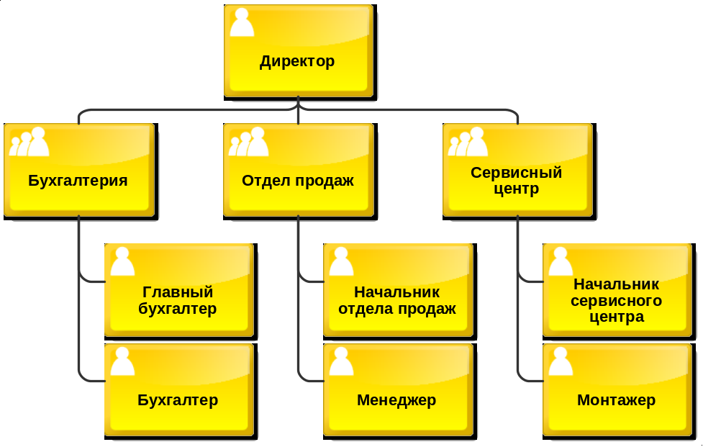
Рис. 1. Структура управления

Цели деятельности
Главной целью компании является получение прибыли путем продажи и оказания услуг по установке водопроводного и очистного оборудования для физических и юридических лиц.

Миссия и стратегия организации

Миссия
Миссия компании — создавать комфорт и безопасность для клиентов, обеспечивая их качественными, надежными и экологичными решениями для автономных очистных систем; сделать установку и обслуживание локальных очистных сооружений доступным и удобным процессом, приносящим спокойствие и уверенность в надежности системы на долгие годы.

Стратегия
Стратегия компании показана на Рис. 2.
Для достижения миссии компания «МастерЛОС» ставит перед собой следующие цели и задачи:
- Высокий уровень клиентского сервиса
  - Качественные бесплатные консультации: клиенты получают всю необходимую информацию о вариантах и стоимости оборудования и его установки.
  - Индивидуальный подход: для каждого клиента проводится бесплатный выезд и обследование участка с учетом существующей инфраструктуры, чтобы предложить оптимальное решение.
  - Прозрачность процессов: весь процесс взаимодействия с клиентом сопровождается четким и своевременным информированием клиента, понятным ценообразованием и ясностью в этапах работы.
- Гарантия качества и надежности оборудования
  - Поддержка отношений с надежными поставщиками и регулярная оценка качества типового и нетипового оборудования.
  - Строгий контроль процесса установки на каждом этапе: специалисты компании четко следуют сформированному плану работ и контролируют качество выполнения каждого шага.
- Профессионализм команды и высокая скорость обслуживания
  - Повышение навыков сотрудников за счет обучения и повышения квалификации.
  - Автоматизация таких процессов, как контроль работ по заказу клиента, складской учет, контроль регулярных сервисных работ.
- Поддержание долгосрочных отношений с клиентами через систему регулярного обслуживания
  - Информирование клиентов о необходимости регулярного обслуживания, выбор частоты обслуживания индивидуально для каждого клиента
  - Поддержка надежной работы оборудования на протяжении всего срока службы, обеспечение гарантии стабильного функционирования системы.
- Поддержка экологических и инновационных решений
  - Подбор современного и экологичного оборудования для клиентов: поставка систем, которые снижают энергопотребление и нагрузку на окружающую среду.
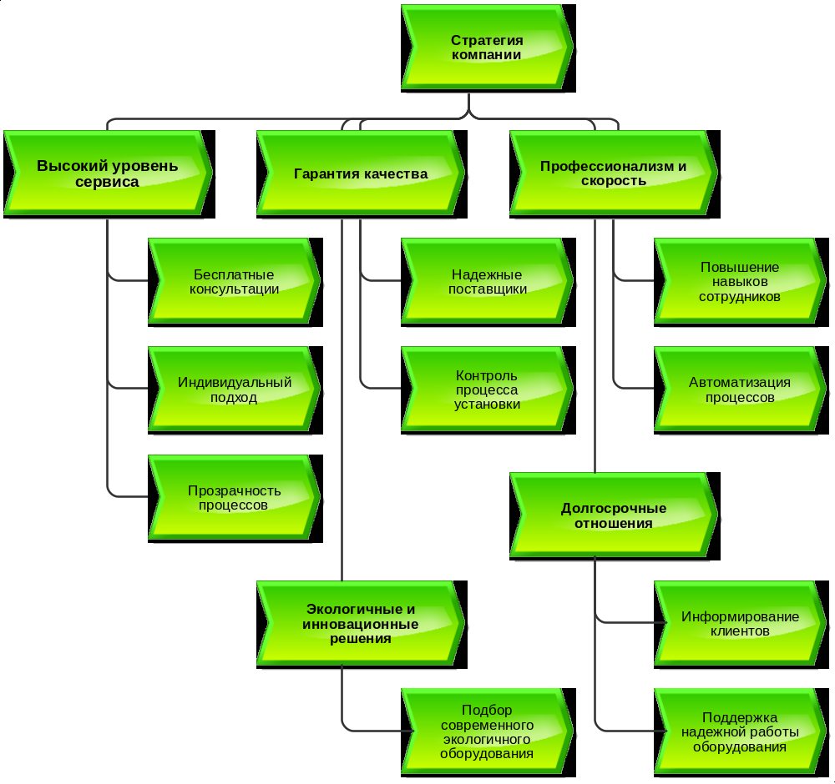
Рис. 2. Стратегия компании

Исследование функций организации

Описание основных видов деятельности
Основные виды деятельности компании представлены на Рис. 3.
К основным видам деятельности компании относятся:
- Продажа и установка оборудования
- Обслуживание и консультирование
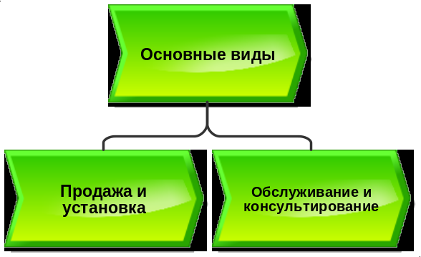
Рис. 3. Основные виды деятельности

Описание вспомогательных видов деятельности
Вспомогательные виды деятельности представлены на Рис. 4.
Вспомогательным видом деятельности является поддержание остатков на складе.
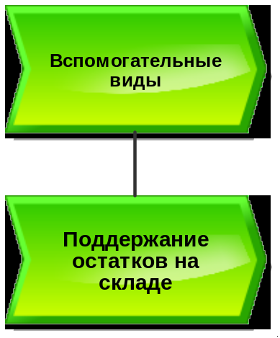
Рис. 4. Вспомогательные виды деятельности

Функциональные обязанности работников

Директор
- Определение и формулирование миссии и стратегии компании, планирование долгосрочных целей.
- Разработка и внедрение стратегий для улучшения качества услуг, расширения клиентской базы и повышения прибыльности компании.
- Принятие решений по внедрению новых технологий и экотехнологичных решений в бизнес-процессы.
- Утверждение и контроль бюджета компании, мониторинг доходов и расходов.
- Анализ финансовых показателей и обеспечение рентабельности компании.
- Принятие решений по привлечению инвестиций или кредитных средств (при необходимости).
- Руководство всеми основными процессами компании.
- Обеспечение эффективной работы всех подразделений: отдела продаж, бухгалтерии, сервисного центра.
- Утверждение планов по контролю качества, проверка выполнения работ и контроля удовлетворенности клиентов.
- Набор, мотивация и развитие сотрудников, создание условий для их профессионального роста и повышения квалификации.
- Внедрение системы оценки персонала и контроль эффективности работы ключевых сотрудников.
- Построение команды и создание корпоративной культуры, соответствующей миссии компании.
- Личное участие в переговорах с ключевыми клиентами и партнерами, заключение стратегически важных контрактов.
- Разработка и внедрение программ по улучшению клиентского сервиса.
- Установление и поддержание долгосрочных отношений с поставщиками оборудования, контроль выполнения договорных обязательств с их стороны.
- Определение маркетинговой стратегии компании, контроль ее реализации.
- Участие в разработке и запуске рекламных кампаний, оценка их эффективности.
- Обеспечение присутствия компании в информационном поле, укрепление репутации и развитие бренда.
- Контроль соблюдения компанией законодательства и экологических стандартов.
- Обеспечение соблюдения внутренних стандартов качества и техники безопасности.
- Контроль документации, связанной с выполнением договоров и лицензиями.
- Оценка текущих и потенциальных рисков в работе компании (финансовых, юридических, производственных).
- Разработка и внедрение мер по снижению рисков, предотвращению потерь и повышению устойчивости бизнеса.

Начальник отдела продаж (менеджер)
- Мониторинг и анализ ключевых показателей эффективности (KPI) отдела продаж, таких как объем продаж, конверсия обращений в сделки, доходность.
- Распределение задач среди сотрудников отдела, координация и контроль их выполнения.
- Прием звонков и заявок от клиентов, проведение первичной консультации.
- Организация выездных встреч и осмотров участков, оценка потребностей клиентов.
- Ведение переговоров, отработка возражений, консультирование клиентов по всем вопросам, связанным с установкой и обслуживанием оборудования.
- Подготовка и оформление договоров на выполнение работ, организация их подписания.
- Контроль этапов сделки, начиная от предоплаты до завершения работ и подписания закрывающих документов.
- Поддержка клиентов на всех этапах выполнения работ, контроль удовлетворенности клиентов и решение возникающих вопросов.
- Внедрение стандартов общения с клиентами, анализ отзывов и обратной связи для улучшения работы отдела.
- Работа с претензиями и жалобами клиентов, оперативное решение сложных ситуаций.
- Подготовка отчетов по выполнению планов продаж, анализ выполненных работ, предоставление отчетности директору компании.
- Изучение рынка и конкурентов для выявления тенденций, которые могут повлиять на стратегию продаж.
- Поиск новых клиентов, участие в разработке и реализации маркетинговых активностей для привлечения заказчиков.
- Развитие долгосрочных отношений с постоянными клиентами, выявление их потребностей в регулярном обслуживании.
- Обеспечение единой ценовой политики компании, контроль за точностью расчета стоимости услуг и оборудования.
- Контроль за предложениями по скидкам и акциям, согласование их с директором компании.
- Организация взаимодействия отдела продаж с другими подразделениями (логистика, склад, монтажный отдел), координация выполнения заказов.
- Решение административных вопросов, связанных с обеспечением работы отдела, и участие в планировании закупок оборудования и материалов.

Начальник сервисного центра (мастер)
- Выезды на объекты клиентов, проведение осмотров участков.
- Оценка характеристик участка, анализ существующей инфраструктуры, выявление особенностей участка.
- Проведение консультаций с клиентами по оборудованию, работе различных систем, процессу установки и обслуживания.
- Определение оптимального комплекса оборудования для конкретного объекта клиента, исходя из требований клиента и технических особенностей участка, определение необходимости типового или индивидуального оборудования.
- Расчет стоимости, подготовка сметы с подробным описанием работ и оборудования.
- Взаимодействие с клиентом для уточнения любых дополнительных вопросов по смете или характеристикам оборудования.
- Прием и обработка обратной связи от клиентов для улучшения качества предлагаемых решений.
- Ведение необходимой документации по каждому выезду на объект, включая опросные листы, сметы, акты.
- Своевременное предоставление отчетности о проделанной работе начальнику отдела продаж.
- Актуализация данных по клиенту для дальнейшего использования в случае проведения регулярного обслуживания.
- Учет требований экологической безопасности и нормативных актов.
- Подготовка и проверка оборудования и материалов перед выездом на объект
- Обеспечение безопасности своей работы на участке, использование защитного оборудования и соблюдение правил при проведении обследования объекта.
- Присутствие на объекте во время монтажа для контроля соблюдения параметров установки, особенно при сложных или нестандартных условиях.
- Консультирование монтажной команды по техническим вопросам, связанным с особенностями объекта и установленным оборудованием.
- Проверка корректности установки оборудования перед сдачей объекта клиенту.
- Проведение инструктажа для клиента по основам эксплуатации установленного оборудования, объяснение правил ухода за оборудованием и его особенностей, обращение внимания на условия безопасного использования.
- Предоставление клиенту контактной информации для обращения в случае возникновения вопросов по эксплуатации или необходимости сервисного обслуживания.

Монтажер
- Подробное ознакомление с проектом, технической документацией и сметой, полученными от начальника сервисного центра.
- Подготовка участка для установки оборудования, расчистка территории и выравнивание площадки, выполнение земляных работ (копка котлована под септик, прокладка траншей для труб и т.д.).
- Монтажные работы согласно проектной документации и техническим требованиям: укладка оснований и подготовка траншей для трубопроводов и подключения к существующим коммуникациям, установка автономного очистного оборудования, септиков, труб и других элементов системы.
- Проверка и тестирование установленного оборудования: первичной проверки, проверки герметичности, работы элементов системы. Запуск оборудования в тестовом режиме для проверки работы очистных и водопроводных систем.
- В случае возникновения технических проблем или нестандартных условий на участке – консультация с начальником сервисного центра и выполнение его указаний по решению вопросов.
- Поддержание постоянной связи с руководителем на случай необходимости внесения коррективов в процесс установки.
- Соблюдение техники безопасности и охраны труда.
- Учет экологических и санитарных норм при проведении монтажных работ, соблюдение чистоты на участке клиента.
- Выполнение финальной проверки корректности установки и работы оборудования перед сдачей.
- Обеспечение устранения мелких недостатков, обнаруженных при финальной проверке.

Главный бухгалтер
- Организация бухгалтерского учета хозяйственно-финансовой деятельности и контроль экономного использования материальных, трудовых и финансовых ресурсов, сохранности собственности предприятия;
- Формирование учетной политики в соответствии с законодательством о бухгалтерском учете, исходя из структуры и особенностей деятельности предприятия, необходимости обеспечения его финансовой устойчивости;
- Организация учета имущества, обязательств и хозяйственных операций, поступающих основных товарно-материальных ценностей и денежных исполнения смет расходов, выполнения работ результатов финансово-хозяйственной деятельности предприятия, а также финансовых, расчетных и кредитных операций, своевременное отражение на счетах бухгалтерского учета операций, связанных с их движением;
- Осуществление контроля за соблюдением порядка оформления первичных и бухгалтерских документов, расчетов и платежных обязательств, расходованием фонда заработной платы, проведением инвентаризаций основных средств, товарно-материальных ценностей и денежных средств, проверок организации бухгалтерского учета и отчетности, а также документальных ревизий в подразделениях предприятия (филиалах);
- Принятие мер по предупреждению недостач, обеспечение законности, своевременности и правильности оформления документов, выполняемых работ (услуг), расчеты по заработной плате, правильное начисление и перечисление налогов и сборов в федеральный, региональный и местный бюджеты, страховых взносов в государственные внебюджетные социальные фонды, платежей в банковские учреждения, средств на финансирование капитальных вложений;
- Оформление материалов по недостачам и хищениям денежных средств и товарно-материальных ценностей, контроль передачи в необходимых случаях этих материалов в следственные и судебные органы;
- Ведение работ по подготовке и принятию рабочего плана счетов, форм первичных учетных документов, применяемых для оформления хозяйственных операций, по которым не предусмотрены типовые формы, разработке форм документов внутренней бухгалтерской отчетности, а также обеспечению порядка проведения инвентаризаций, контроля за проведением хозяйственных операций, соблюдения технологии обработки бухгалтерской информации и порядка документооборота;
- Ведение работ по обеспечению строгого соблюдения штатной, финансовой и кассовой дисциплины, смет административно-хозяйственных и других расходов, законности списания со счетов бухгалтерского учета недостач, дебиторской задолженности и других потерь, сохранности бухгалтерских документов, оформления и сдачи их в установленном порядке в архив;
- Принятие мер по накоплению финансовых средств для обеспечения устойчивости предприятия;
- Составление баланса и оперативных сводных отчетов о доходах и расходах средств, об использовании бюджета, другой бухгалтерской и статистической отчетности, представление их в установленном порядке в соответствующие органы;
- Оказание методической помощи работникам отделов предприятия по вопросам бухгалтерского учета, контроля, отчетности.

Описание бизнес-процессов
В ходе исследования компании были выделены и изучены следующие бизнес-процессы:
- Предпродажная работа
- Выполнение заказа клиента
- Регулярное обслуживание оборудования
- Заказ оборудования у поставщика

Описание БП «Предпродажная работа»
Предпродажные работы выполняются сотрудниками компании бесплатно в целях заинтересовать клиента предложением. Процесс начинается с обращения клиента в компанию по номеру телефона.
- Менеджер принимает звонок клиента и выясняет, работал ли клиент ранее с компанией, если клиент обращается впервые — задает основные вопросы (ФИО, контактные данные, адрес проведения работ).
- Далее менеджер уточняет у клиента основную информацию о запросе и передает запрос клиента начальнику сервисного центра (для краткости принято называть начальника сервисного центра «мастером»).
- Мастер связывается с клиентом, чтобы договориться о бесплатном сервисном выезде на участок клиента.
- Выезд осуществляется с целью провести анализ участка работ, подробно расспросить клиента о его пожеланиях, озвучить примерную стоимость и заполнить опросный лист.
- После осмотра участка мастер возвращается в офис компании, формирует смету на оборудование и работы по установке, передает смету менеджеру.
- Менеджер общается с клиентом по смете: озвучивает стоимости и условия, отрабатывает возражения.
- Если в результате предпродажных работ клиент согласен на поставку и установку оборудования, происходит переход к бизнес-процессу «Выполнение заказа клиента», иначе договор не заключается и работы не выполняются.
Диаграмма процесса приведена в Приложении, см. Диаграмма 1.

Описание БП «Выполнение заказа клиента»
- Если клиент соглашается на поставку и установку оборудования, менеджер подготавливает договор и счет на предоплату. Клиент проверяет, что вся информация в договоре указана верно, подписывает договор и оплачивает счет.
- Менеджер передает мастеру информацию о заказе, мастер согласовывает сроки выполнения работ с клиентом.
- Мастер и монтажная бригада выполняют работы по установке оборудования по договору, мастер передает клиенту техпаспорт оборудования, клиент подписывает закрывающие документы (акты).
- Мастер передает документы менеджеру.
- Менеджер выставляет клиенту счет на дооплату и уточняет, как часто клиент планирует пользоваться оборудованием. В зависимости от того, какой ответ даст клиент (круглый год, полгода, только летом, несколько раз в год), менеджер укажет соответствующую периодичность обслуживания в таблице.
- Клиент оплачивает счет, сообщает, насколько часто планирует пользоваться оборудованием.
- Менеджер рассчитывает, как часто оборудованию потребуется регулярное обслуживание, отмечает эту информацию в таблице, и клиент переводится на обслуживание.
Диаграмма процесса приведена в Приложении, см. Диаграмма 2. Для упрощения читаемости диаграммы монтажная команда как отдельный исполнитель была опущена.

Описание БП «Регулярное обслуживание оборудования»
После установки оборудования клиенту необходимо с определенной периодичностью осуществлять регулярное сервисное обслуживание. В зависимости от того, как часто клиент пользуется системой, менеджер определяет период обслуживания. Например, если в частном доме установлена скважина и очистная станция, и семья живет в этом доме круглый год, сервисное обслуживание нужно проводить не реже, чем раз в 6 месяцев.
- Менеджер регулярно проверяет, каким клиентам требуется обслуживание оборудования.
- Поскольку часто ситуация, озвученная клиентом при установке, отличается от реальной, менеджер связывается с клиентом и уточняет, требуется ли ему сервисное обслуживание.
- Если клиент сообщает, что пользовался оборудованием реже, чем планировал при установке (например, долго не мог достроить дом, и система не использовалась, или не стал оставаться на даче на зиму и переехал в город), менеджер определяет новую дату обслуживания и записывает ее в базу данных, чтобы связаться с клиентом позже.
- Если клиент подтверждает, что система использовалась согласно плану, менеджер записывает информацию о необходимости обслуживания, передает ее начальнику сервисного центра (мастеру).
- Мастер согласовывает дату и время обслуживания.
- Далее процесс осуществляется аналогично процессу выполнения заказа клиента.
Диаграмма процесса приведена в Приложении, см. Диаграмма 3.

Описание БП «Заказ оборудования у поставщика»
Процесс заказа оборудования у поставщика делится на два подпроцесса: заказ типового оборудования по мере уменьшения остатка на складе и заказ нетипового оборудования по заказу клиента.
Заказ типового оборудования инициируется по мере расходования остатка на складе.
- Менеджер записывает текущий остаток оборудования на складе и его изменение при выполнении заказов клиентов, и когда на складе остается мало какой-либо из позиций, менеджер сообщает об этом директору.
- Директор связывается с поставщиком типового оборудования, передает ему список необходимых позиций и их количество, запрашивает счет на оплату.
- После получения и оплаты счета компанией поставщик направляет оборудование на склад компании.
- После осуществления доставки поставщик передает эту информацию директору, директор осуществляет контроль качества поставки и передает информацию о доставленных позициях менеджеру.
- Менеджер актуализирует информацию о количестве каждой закупленной позиции в таблице.
Заказ нетипового оборудования происходит при необходимости установить нетиповое оборудование конкретному клиенту.
- Мастер в процессе предпродажных работ составляет смету и передает ее менеджеру.
- Если в результате предпродажных работ клиент подписывает договор, менеджер инициирует заказ нетипового оборудования.
- Менеджер передает информацию о необходимости заказать нетиповое оборудование директору, который связывается с производителем оборудования и просит выставить счет на изготовление.
- После получения и оплаты счета компанией производитель изготавливает оборудование и отправляет его на склад компании.
- Производитель уведомляет директора, директор принимает доставку оборудования и передает информацию мастеру.
- Мастер проверяет целостность доставленного оборудования и переходит к выполнению заказа клиента.
Диаграмма процесса приведена в Приложении, см. Диаграмма 4, 5.

Глоссарий
База данных компании — набор таблиц, не объединенных никакой СУБД. Директор и менеджеры используют термин «База данных» в описании всех таблиц в совокупности несмотря на то, что они не объединены каким-либо алгоритмом.
Таблица — документ формата .xlsx, т.е. книга Excel, или документ Google Sheets.
Оборудование — любое средство, устанавливаемое на участке клиента: септики, очистные станции, водопроводные трубы, ливневые канализации и так далее.

Результаты исследования
В результате общения с сотрудниками компании «МастерЛОС» и исследования бизнес-процессов компании было установлено, что недостаток организации и отсутствие автоматизированной системы для контроля процессов приводит к снижению эффективности работы сотрудников.

Проблемы, выявленные при исследовании функций организации
Выявленные недостатки процессов включают:
- Обмен важной информацией между сотрудниками через электронную почту, личное общение, телефонные звонки и мессенджеры может привести к утере информации и нарушению сроков выполнения задач, хотя и кажется более быстрым, чем регистрация документов и заказов в какой-либо системе.
- Использование нескольких разрозненных таблиц формата Excel или Google Sheets вместо централизованного хранения информации в общей базе данных может привести к рассинхронизации информации между таблицами и между устройствами сотрудников.
- Директор привлекается к выполнению процессов, не связанных с управлением компании: запрашивает счета у поставщиков, принимает доставку товаров. Это повышает рабочую нагрузку на директора, который не должен заниматься логистикой или выполнением работ, поскольку эти задачи могут выполняться другими сотрудниками или автоматически.
- Обеспечение регулярного обслуживания оборудования клиентов выполняется только при ручном контроле сроков со стороны менеджера. Поскольку в процессе не используется какое-либо ПО или другое средство, осуществляющее автоматический контроль сроков обслуживания и уведомляющее менеджера о необходимости связаться с клиентом, это может привести к пропуску сервисного обслуживания или несвоевременному выполнению сервисного обслуживания.
- Своевременный заказ заканчивающихся позиций на складе осуществляется только при ручном контроле остатков со стороны менеджера, при этом ввод изменений в остатке тоже осуществляется вручную и может привести к расхождению между реальным остатком на складе и зарегистрированным в таблице количеством. Это может привести к несвоевременному заказу оборудования и задержкам в процессе выполнения заказа клиента, что понижает удовлетворение клиента работой компании и ухудшает имидж компании.

Рекомендации
Для решения перечисленных проблем предлагается внедрить в процессы компании использование автоматизированной системы управления предприятием. Система должна содержать в себе централизованную базу данных, предоставлять инструменты для хранения и обмена важной информацией между сотрудниками, автоматически контролировать отгрузку, поступление и остаток позиций на складе, напоминать менеджеру о необходимости сервисного обслуживания для всех клиентов. Также рекомендуется исключить необходимость привлечения директора к рабочему процессу, за исключением согласования оплаты счетов и спорных момент

Приложение

Диаграмма 1. БП «Предпродажная работа»
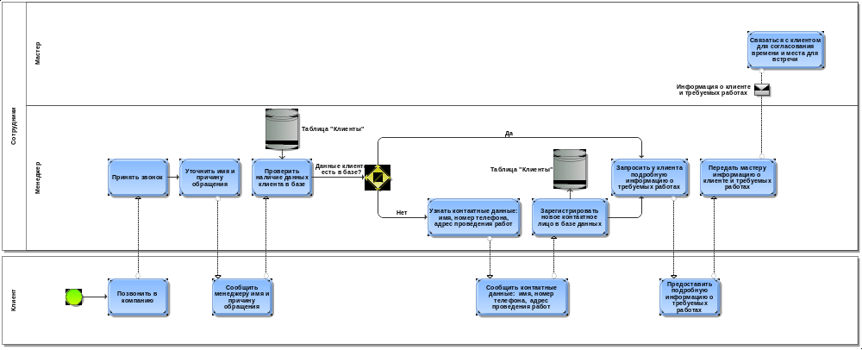
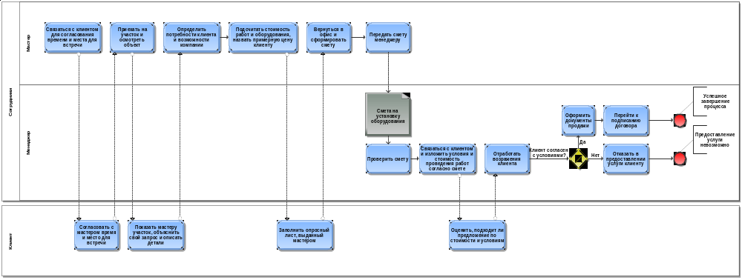

Диаграмма 2. БП «Выполнение заказа клиента»
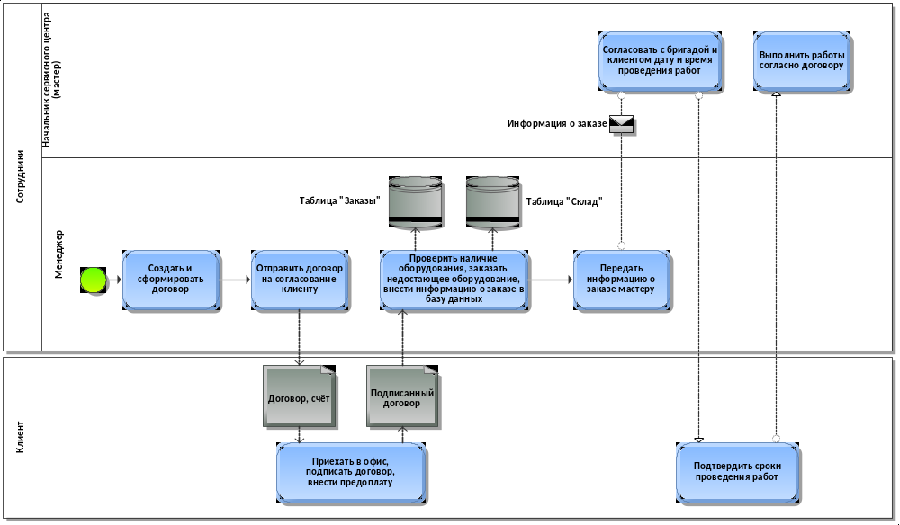
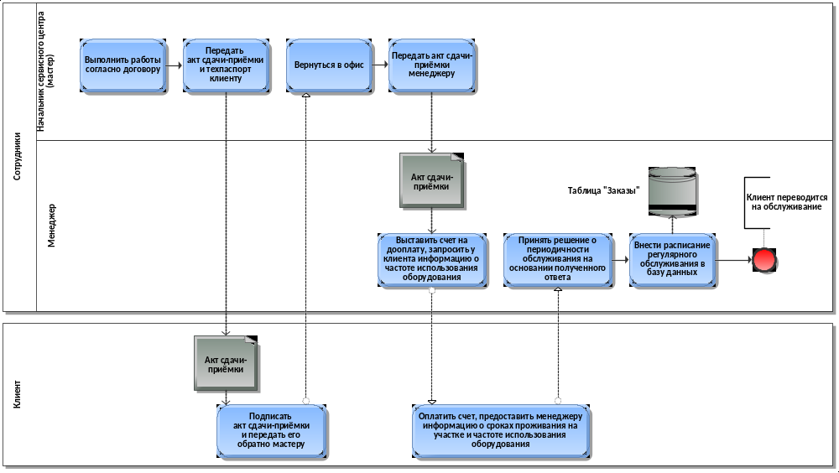

Диаграмма 3. БП «Регулярное обслуживание оборудования»

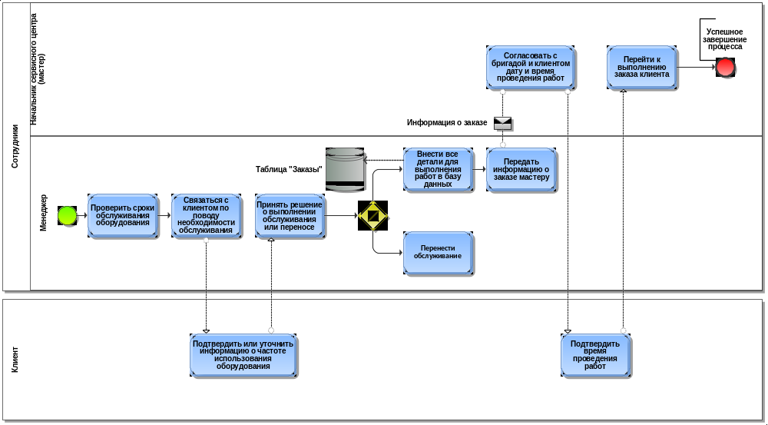

Диаграммы 4, 5. БП «Заказ оборудования»

Диаграмма 4. Заказ типового оборудования
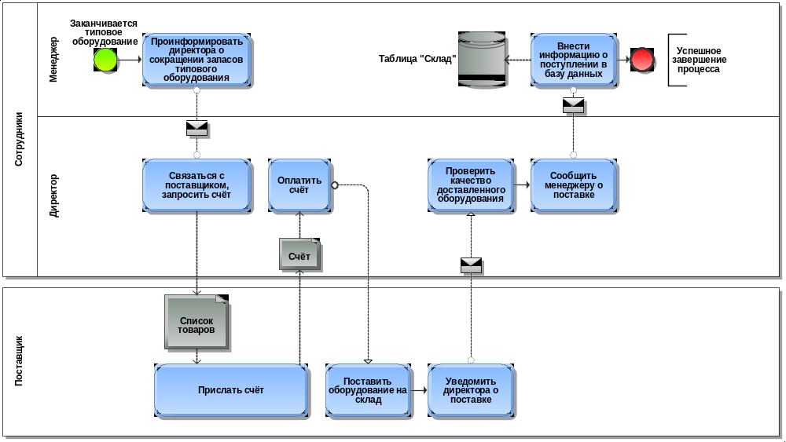

Диаграмма 5. Заказ нетипового оборудования
